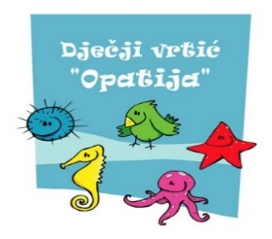
Ulica Antona Mihića 5a, Opatija PRIMLJENO: .......................
Telefon/faks: 051 271-665; 051 272-407 KLASA: 601-04/23-01/..........
e-mail: tajnik@djecji-vrtic-opatija.hr UR.BROJ: 2156-10-08-23-01

ZAHTJEV ZA ISPIS DJETETA

1. Ime i prezime roditelja (majke i oca)/skrbnika djeteta:

2. Adresa:

3. Ime i prezime djeteta:

4. OIB djeteta:

5. Objekt iz kojeg se dijete ispisuje:

6. Razlog ispisa:

7. Dijete se ispisuje iz vrtića s (navesti datum ispisa – sredina ili kraj mjeseca)

U Opatiji: Potpis roditelja/skrbnika

